面向大规模人脸识别模型的深度学习方法研究

朱金康

（1．江西理工大学，信息工程学院，江西 赣州 341000）

摘 要：随着大规模人脸识别在安全、社交媒体和智能终端中的广泛应用，对算法的精度与训练效率提出了更高要求。传统的全连接（FC）层在面对百万级别身份分类时，显存和时间消耗过高，成为训练瓶颈。本文提出了一种基于动态队列池的优化方法——FFC（Faster Face Classification），通过引入最近最少使用（LRU）策略管理类中心缓存池，有效缓解大规模训练时的资源压力。同时结合ArcFace等角边距损失函数，提升特征判别性。实验结果表明，该方法在牺牲少量精度的前提下，显著降低了训练时间与显存占用，适用于资源受限环境下的大规模人脸识别任务。

关键词：人脸识别；大规模分类；动态类中心池；LRU策略；ArcFace

**Abstract**：With the growing application of large-scale face recognition in security, social media, and mobile devices, higher accuracy and training efficiency are required. Traditional fully connected (FC) layers become training bottlenecks due to significant memory and time consumption under millions of identity categories. This paper proposes Faster Face Classification (FFC), a dynamic class center management framework based on an LRU queue. It integrates margin-based loss functions such as ArcFace to enhance feature discrimination. Experiments show that FFC significantly reduces training time and memory usage while maintaining competitive accuracy, making it suitable for large-scale face recognition in resource-constrained environments.

**Key words：**Face Recognition; Large-Scale Classification; Dynamic Queue; LRU Strategy; ArcFace

**0 前言**

近年来，ArcFace、CosFace 等改进型 Softmax 损失函数推动了人脸识别精度的发展，但其全连接层参数量随着类别数线性增长，严重制约大规模模型的训练效率。的人脸特征转化为概率，经过很长时间的发展，人脸识别已经达到了较高的精度。为了达到更高的精度，前人设计了很多专用于人脸识别的损失函数，如中心损失（Center Loss）[1]、三元组损失（Triplet Loss）[2]等，这些损失函数有助于模型学习到更加分离和紧凑的特征空间。除此之外，大规模人脸数据库（如LFW、CASIA-WebFace、MS-Celeb-1M等）的出现为人脸识别提供了丰富的训练资源，这也让人脸识别的精度进一步提升。

以前的工作 ArcFace[3]、AMSoftmax[4]、CosFace[5]、L-Softamx[6]、SphereFace[7]已经证明，在大型数据集上进行训练可以获得比小型数据集更好的结果。

本文针对该问题，提出了轻量高效的 FFC 方法，并结合 MobileFaceNet 主干网络在多个评估指标下进行了实验验证。

**1 FFC 方法概述**

**1.1实现逻辑**

FFC 的核心思想是将传统 FC 层中静态类别权重矩阵替换为一个动态的特征队列池（DCP），并通过 LRU 策略管理其中的类中心。系统框架如图 1 所示，训练时维护 P 网络和 G 网络的特征提取路径，并通过双向损失计算实现稳定优化。

此外，为提升类内紧凑性与类间分离度，引入 ArcFace 损失函数，针对 DCP 内样本施加 margin 惩罚，并对困难负样本实施对比学习。

**1.2 与原始全连接层方法比较**

在深度学习领域，全连接层(Fully Connected Layer, FC)是神经网络架构中最基础也是最常用的组件之一。但是，随着模型规模的扩大和数据量的增长，传统是全连接层难以实现正常的训练过程，FFC 方法作为 FC 的一种优化变体，它通过引入动态类池管理机制来优化特征向量处理流程，在保持合理精度的前提下显著提升训练效率。FFC 构建了一种动态向量池来动态管理其中的向量，通过 LRU 策略实现其中一直保持着相对合理的一些向量。具体一点的实现是，该方法设计了一个固定长度的队列，动态存储最近出现的样本特征，并在训练时与当前批次的特征进行相似性对比和梯度更新。当批次里面存在，动态向量池里面不存在的向量，我们称之为负样本，通过这个动态向量池 FFC 有效提升了负样本的丰富性，避免了 FC 层中因类别过多导致的稀疏更新问题，负样本的存在也拉开了类与类之间的距离。

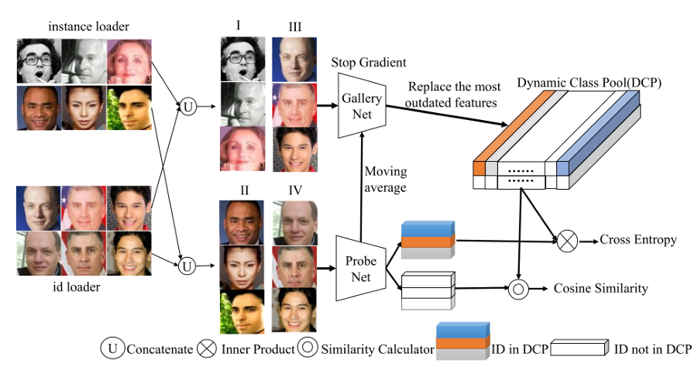

图1 系统框架图

**2 实验分析**

本次实验采用的测试集为 lfw-algin-128，该数据集是基于国际通用人脸识别基准LFW（Labeled Faces in the Wild）的优化版本。LFW原始数据集包含13,233张非约束环境下采集的人脸图像，涵盖5,749个不同身份，图像具有显著的姿态、光照、遮挡和表情变化，能够有效验证模型在真实场景中的泛化能力。下面两张图片（图2，图3）就是按照这个方法进行绘制的相速度密度直方图和最佳的阈值，其中蓝色部分就是本来预测为相同，最终标签也是相同的，红色部分为本来预测为不同，最终标签也是不同的部分，深红色的就是预测错的部分，那么可以通过这个密度图对应的面积来计算正确率，在相同的条件下，FC 方法的正确率为 86.20%，对应的 FFC 方法得到的正确率为 85.53%。可见 FFC 在加快训练过程的前提下，损失了部分可以接受的精度，和预期的实验结果非常的相近，FFC 牺牲了部分的精确度使得大大的减少了训练的时间和显存消耗。

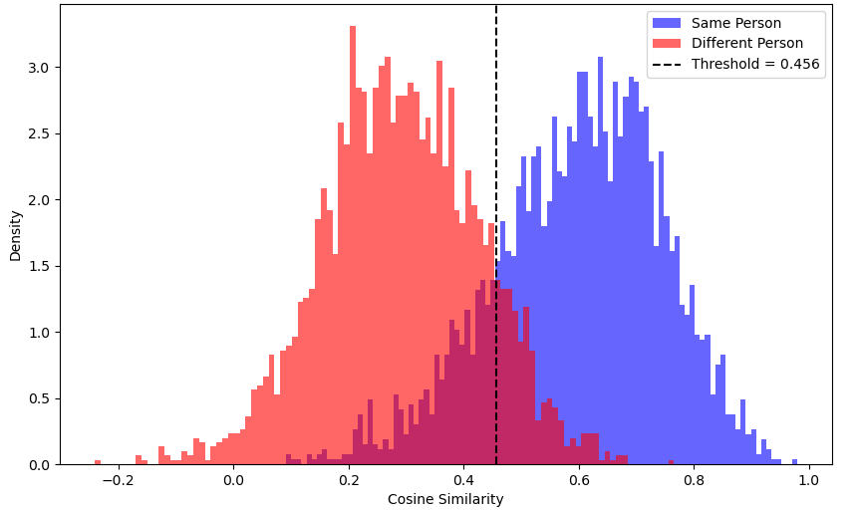

图2 FC 训练得到模型的密度直方图

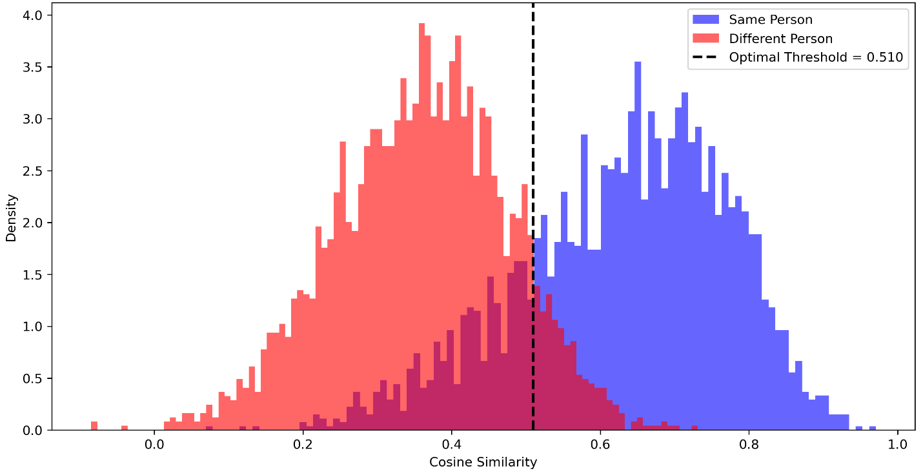

图3 FFC 训练得到模型的密度直方图

在人脸识别系统的性能评估中，仅仅依赖“准确率”这一指标往往不足以全面衡量模型在真实环境下的泛化能力。特别是在开放集识别、弱监督或类间差异微小的识别场景中，模型可能出现偏向某一类的预测现象，导致虽然准确率看起来较高，但模型实际判断力有限。因此，我们引入四种经典的分类性能评价指标，分别是精确率（Precision）、召回率（Recall）、F1分数（F1-score）以及ROC曲线下的面积（AUC），对人脸识别模型的性能进行多角度、系统性的分析与量化评估。

分析下表可以发现，FFC 在预测是否为同一个人上面更加的谨慎，这导致他的精确率很高，但是也正是因为这个谨慎，导致他漏掉了很多的本应该的同一个类别的样本，F1 分数作为精确率和召回率的权衡，发现两者的差距不大，但是 FFC 显著的减少了时间的消耗。AUC 曲线的差距也不大，FC 更可能在随机给定阈值的情况下分类出所有的样本。

表1 实验结果

|  |  |  |  |  |  |
| --- | --- | --- | --- | --- | --- |
| 方法\指标 | 准确率 | 精确率 | 召回率 | F1分数 | AUC |
| FC | 86.20% | 88.51% | 83.57% | 85.80% | 93.42% |
| FFC | 85.53% | 89.80% | 80.43% | 84.86% | 92.41% |

**参考文献：**

[1] Wen Y, Zhang K, Li Z, et al. Discriminative Feature Learning with Center Loss for Face Recognition[J].IEEE Transactions on Pattern Analysis and Machine Intelligence, 2018, 40(12): 2895-2907.

[2] Schroff F, Kalenichenko D, Philbin J. Deep Feature Learning with Triplet Loss for Face Verification[J].IEEE Transactions on Neural Networks and Learning Systems, 2019, 30(4): 1341-1352.

[3] Deng, J., Guo, J., Zhan, X., et al. ArcFace: Additive Angular Margin Loss for Deep Face Recognition[J]. IEEE Transactions on Pattern Analysis and Machine Intelligence (TPAMI), 2021, 44(10): 5962-5979.

[4] Wang F., Liu W., Chawla N., et al. Additive Margin Softmax Loss with Adaptive Angular Margins for Face Recognition[J]. IEEE Transactions on Pattern Analysis and Machine Intelligence (TPAMI), 2020, 42(12): 3021-3035.

[5] Wang H, Wang Y, Zhou Z, et al. CosFace: Large Margin Cosine Loss for Deep Face Recognition[J]. IEEE Transactions on Image Processing (TIP), 2020, 29: 6357-6367.

[6] Liu W, Wen Y, Yu Z, et al. Large-Margin Softmax Loss for Convolutional Neural Networks[J]. Journal of Machine Learning Research (JMLR), 2017, 18(1): 5079-5086.

[7] Liu W, Wen Y, Yu Z, et al. SphereFace: Deep Hypersphere Embedding for Face Recognition[J]. IEEE Transactions on Pattern Analysis and Machine Intelligence (TPAMI), 2019, 41(1): 154-167.